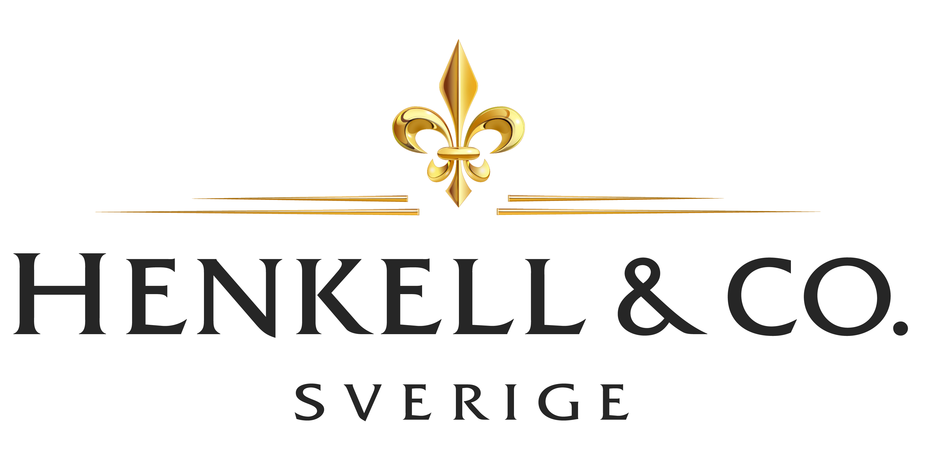

Press kit

Ny Design! Henkell trocken – En bubblande succé på Systembolaget under 59 år.
Henkell Trocken lanserades på Systembolaget redan 1955 och har sedan dess varit ett mycket omtyckt och populärt mousserande vin för alla tillfällen. Nu relanseras Henkell trocken i en ny design.
Henkell Trocken produceras i Wiesbaden nära det välkända tyska vindistriktet Rheingau. Henkell Trocken är ett av världens största mousserande vinvarumärken. Enligt vår årliga undersökning i Sverige bland 1000 konsumenter visar det sig att sju av tio känner till varumärket Henkell Trocken.
Under åren har flaskans design förändrats för att följa tidens trender. Nu är det återigen dags. Vi har med varsam hand uppdaterat designen så att den känns modern men ändå bekant. Relanseringen av Henkell Trocken är något vi är mycket stolta över, precis lika stolta som vi är över dryckens fina kvalitet och goda smak.
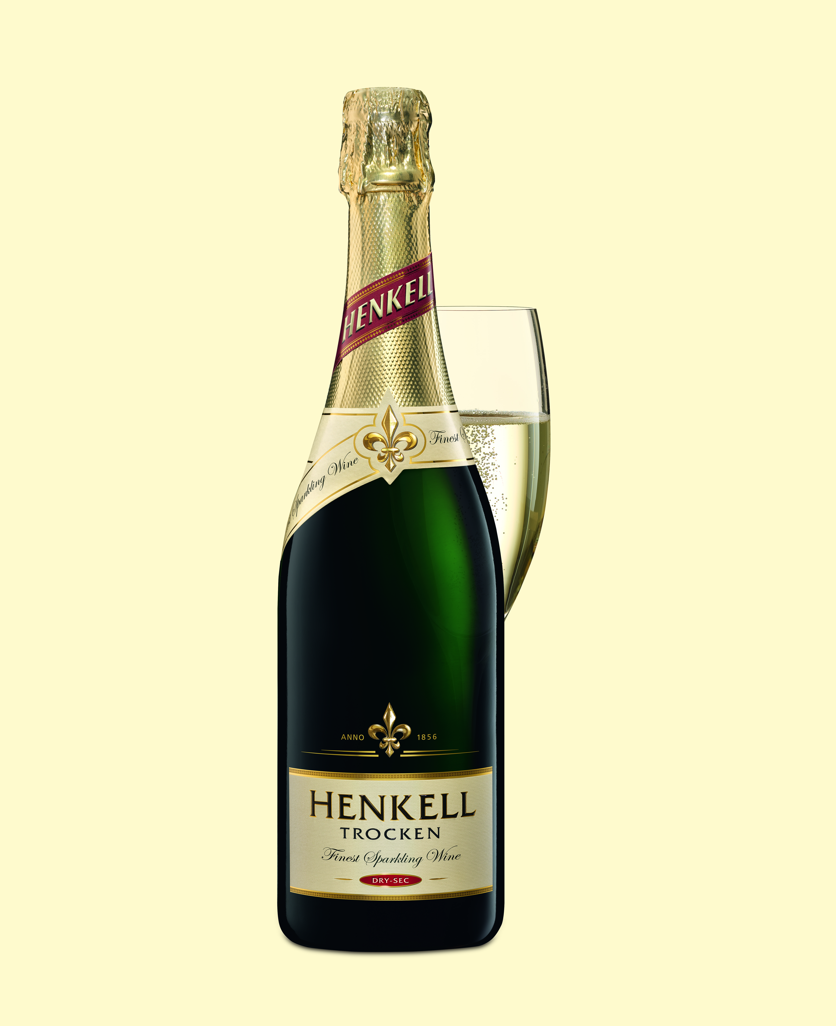
Henkell Trocken
Doft: Frisk, fruktig, aningen kryddig doft med en svag ton av citrus
Smak: Frisk, torr smak med en harmonisk balans mellan syra och sötma. Lång eftersmak och fin mousse.
Alkoholhalt: 11,5 % vol.
Artikelnummer: 7751
Pris: 750 ml: 69 :- / 375 ml 42:- / 200 ml 28:-
Följ med på en tidsresa lika lång som Henkell Trocken funnits i Sverige!

1950-talet: Marilyn Monroe, Birgitte Bardot och James Dean. Prickigt och rutigt. I början av decenniet kunde den tidens hemmafruar laga till mat av Pulvermos och djupfryst spenat.

1960-talet: Popmusik, minikjolar, Woodstock och månlandningar. Twiggy och Swinging London. Hemmafruarna går ut och jobbar och det serveras mer och mer hel- och halvfabrikat till middag. Hamburgaren är trendig och de första pizzeriorna öppnar i Stockholm.

1970-talet: V-jeans och slimmade skjortor. Platåskor och näbbstövlar. Föräldrar oroade sig över både punken och disco-eran som har sin höjdpunkt i mitten av årtiondet. Fondue, Flygande Jacob och exotiska frukter gör entré på menyn.

1980-talet: Madonna och ski-pants. Hockeyfrilla och tuperade luggar. 80-talet bjöd på nya matkulturer som sushi och thaimat. Wokpannan stod på var mans spis och när det skulle vara fint ställdes räkcocktailen fram.

1990-talet: Spice Girls, Kurt Cobain och Beverly Hills. Magtröjor tillsammans med ett par cykelbyxor var hett. 90-talet var kokböckernas stora decennium. Varje mindre stad får sin egen sushirestaurang. Fredagar med tacos slår igenom.

2000-talet: Sex and the city och Paris Hilton. Foppatofflor och leggings som slutar under knäna. Matbloggar poppar upp, maten och dess ursprung ifrågasätts. Surdegar ligger och bubblar i små burkar i var och varannan kyl.

2010-talet: Boho-chic blev en trend. Hipstern föds och Pulled Pork letar sig in i vår vokabulär. Äkta varor, lokalproducerat och egna höns i trädgården är nu under 10-talet något helt naturligt. Och sist men inte minst, Henkell Trocken relanseras i ny fin design!

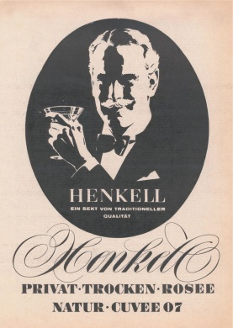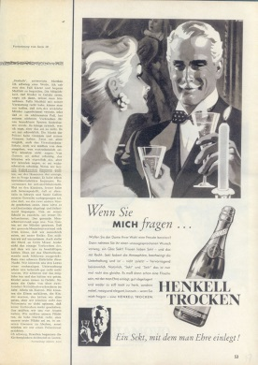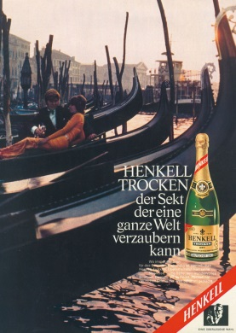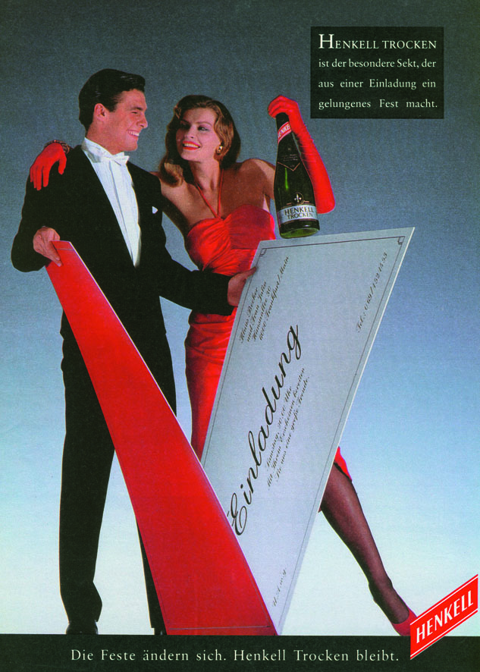
1950-talet 1960-talet 1970-talet 1980-talet

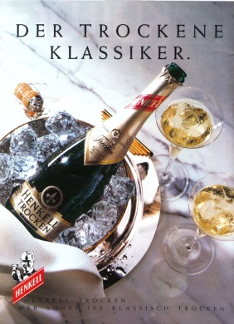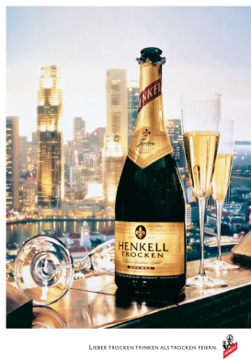
1990-talet 2000-talet 2010-talet

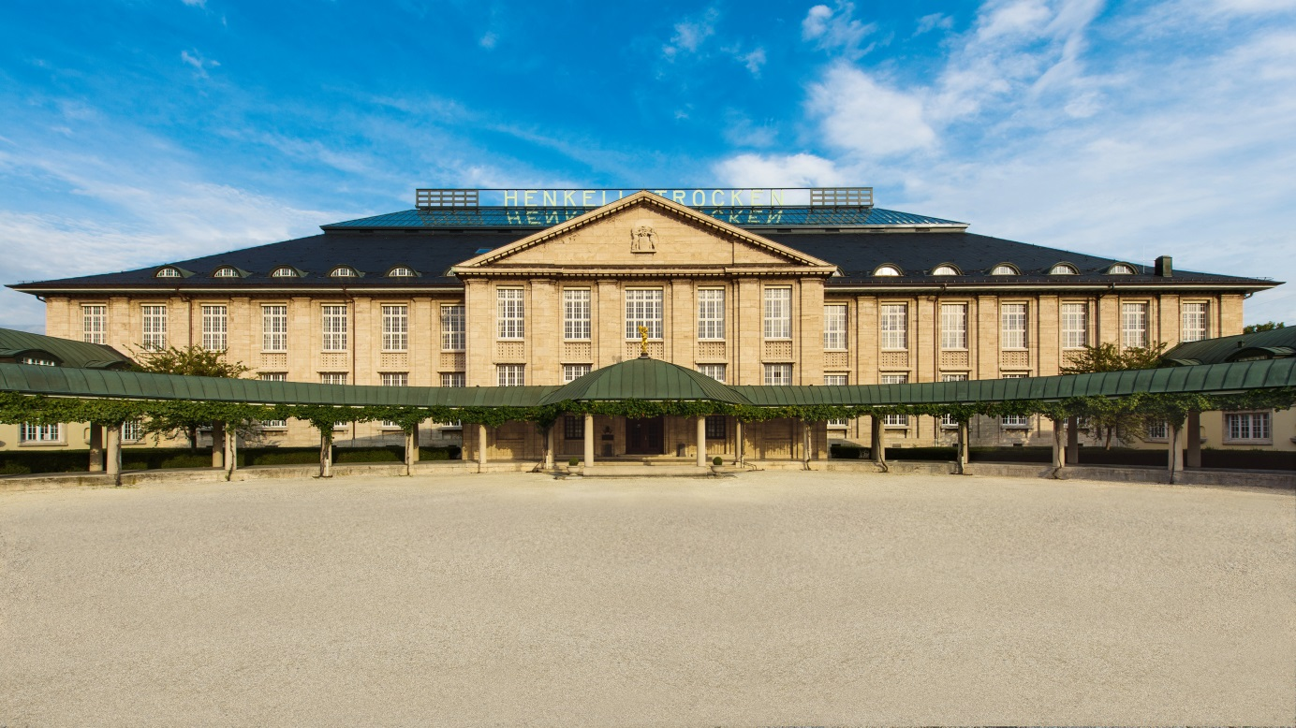
Henkell & Co. huvudkontor och produktionsanläggning i Wiesbaden, Tyskland

Kontaktpersoner

Åsa Neumann
Commercial Manager
Henkell & Co Sverige AB
Telefon: 08-120 904 07
E-mail: asa.neumann@henkell-sverige.se

Tove Holmgren
Marketing Assistant
Henkell & Co. Sverige AB
Telefon: 08-120 904 04
E-mail: tove.holmgren@henkell-sverige.se

För högupplösta bilder:
www.mynewsdesk.com/se/henkell-co-sverige

Henkell & Co Sverige AB startades 2011 och är en av marknadsledarna i Sverige inom segmentet mousserande vin. Företaget ingår i tyska dryckeskoncernen Henkell & Co. Sektkellerei KG som har dotterbolag och produktionsanläggningar i 24 länder. Henkell & Co Sverige har sitt kontor i Värtahamnen i Stockholm och marknadsför och säljer viner till Systembolaget och restauranggrossister. I portföljen finns flera kända varumärken, bl.a. Chapel Hill, Mionetto, 50° Riesling, Törley, Henkell Trocken, Alfred Gratien och Schloss Johannisberg.

